台北私立再興中學98學年度班級教室佈置比賽優勝班級作品（98.08.24.）
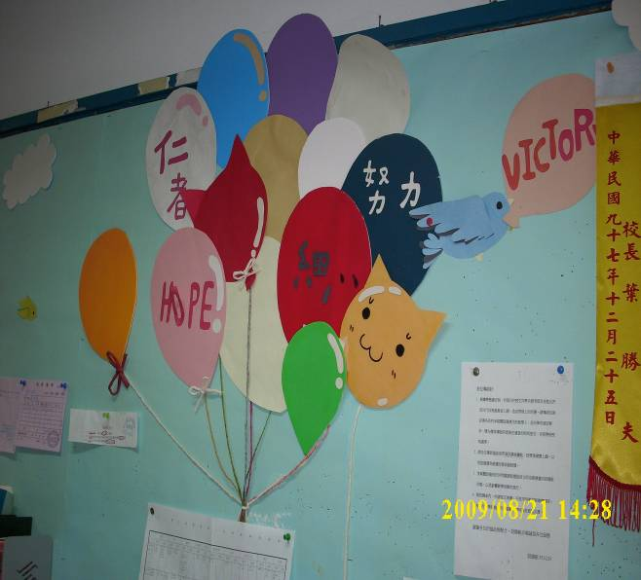 |  | 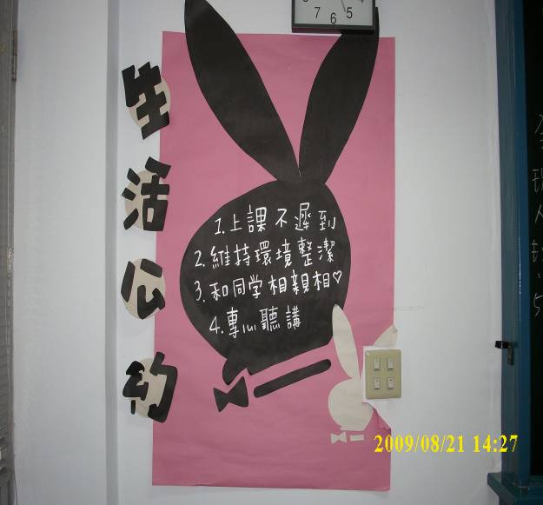
照片1：高三仁（高中部三年級組第一名） |  | 照片2：高三仁（高中部三年級組第一名）
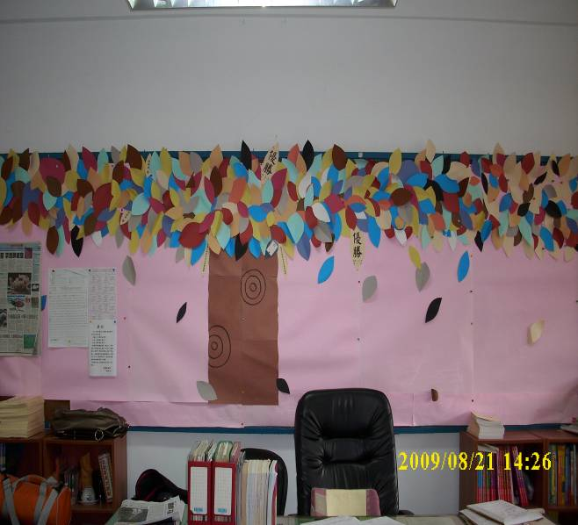 |  | 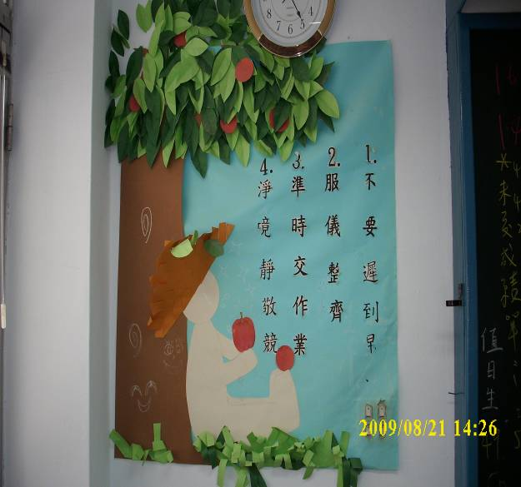
照片3：高三智（高中部三年級組第二名） |  | 照片4：高三智（高中部三年級組第二名）
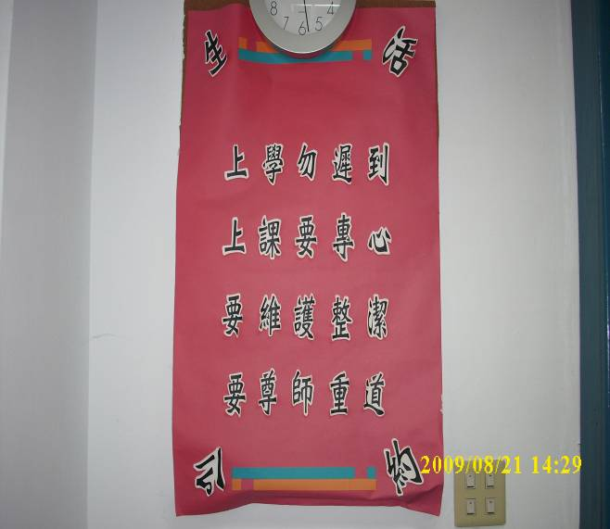 |  | 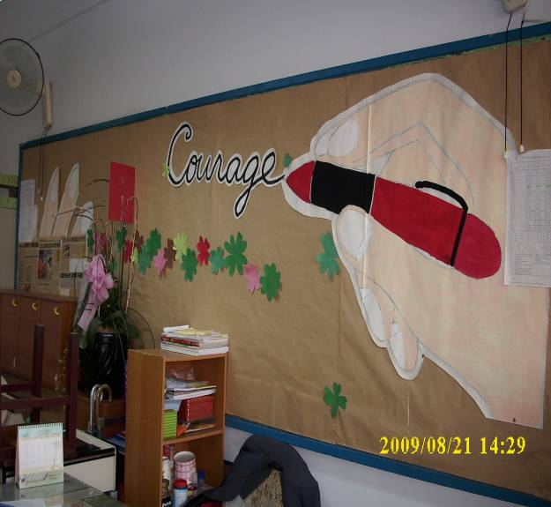
照片5：高三勇（高中部三年級組第三名） |  | 照片6：高三勇（高中部三年級組第三名）

台北私立再興中學98學年度班級教室佈置比賽優勝班級作品（98.08.24.）
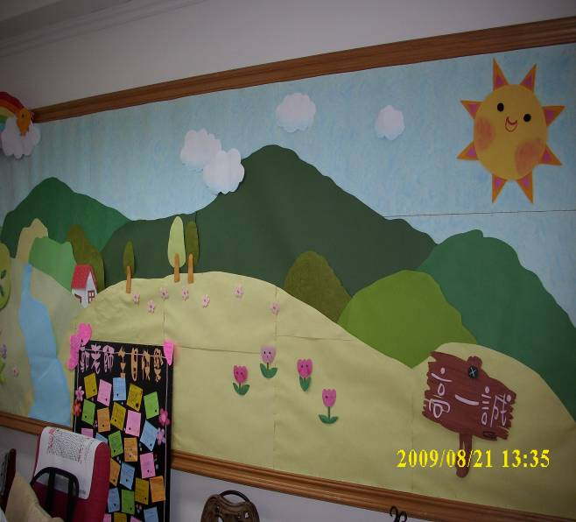 |  | 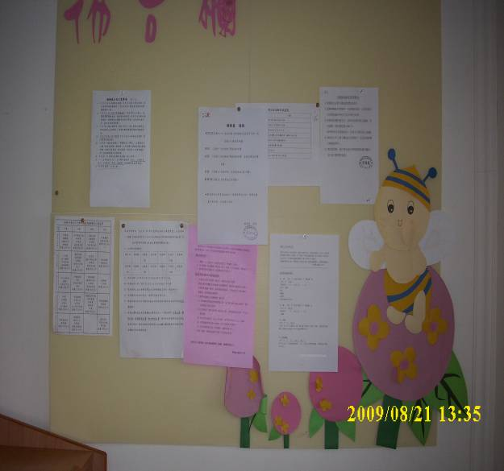
照片7：高二誠（高中部二年級組第一名） |  | 照片8：高二誠（高中部二年級組第一名）
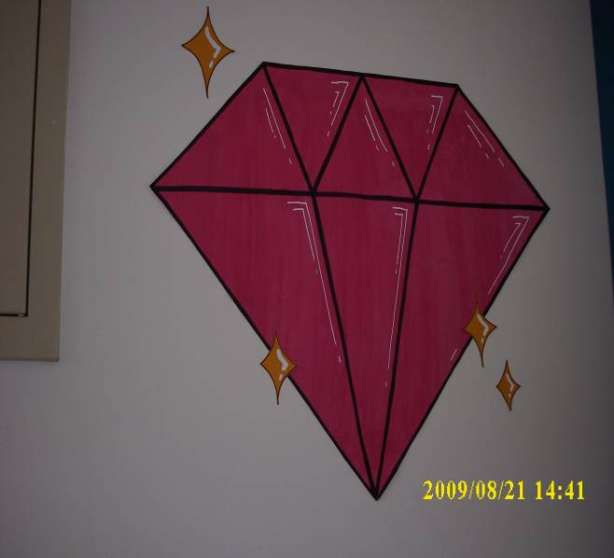 |  | 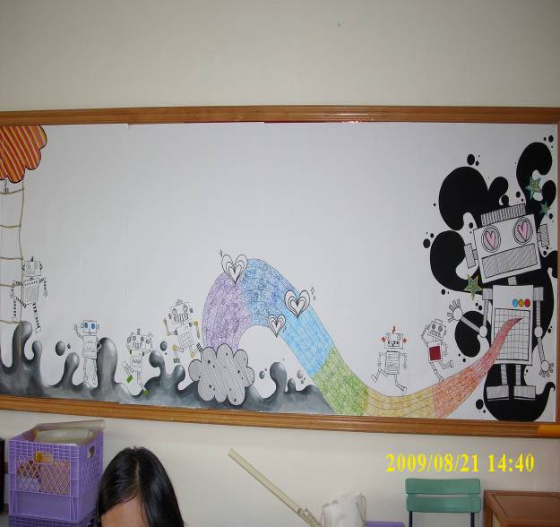
照片9：高二仁（高中部二年級組第二名） |  | 照片10：高二仁（高中部二年級組第二名）
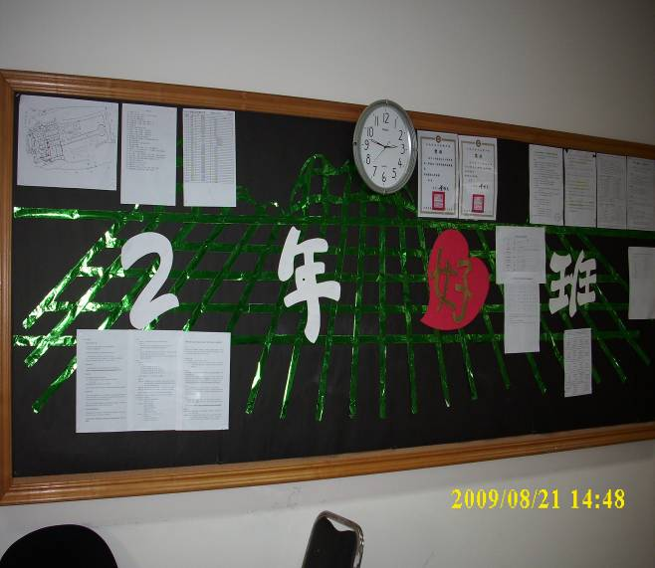 |  | 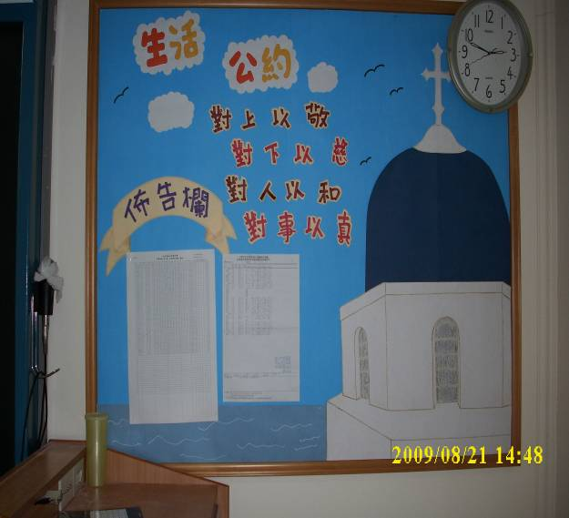
照片11：高二愛（高中部二年級組第三名） |  | 照片12：高二愛（高中部二年級組第三名）

台北私立再興中學98學年度班級教室佈置比賽優勝班級作品（98.08.24.）
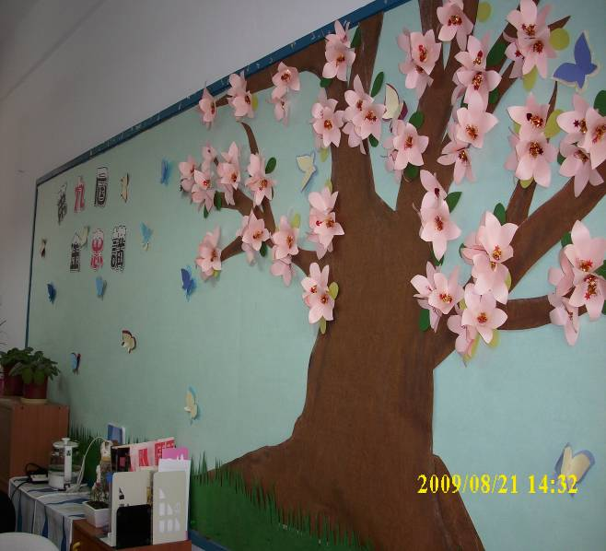 |  | 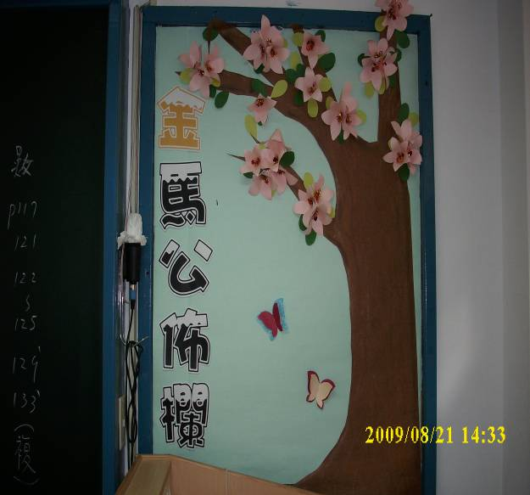
照片13：國九忠（國中部九年級組第一名） |  | 照片14：國九忠（國中部九年級組第一名）
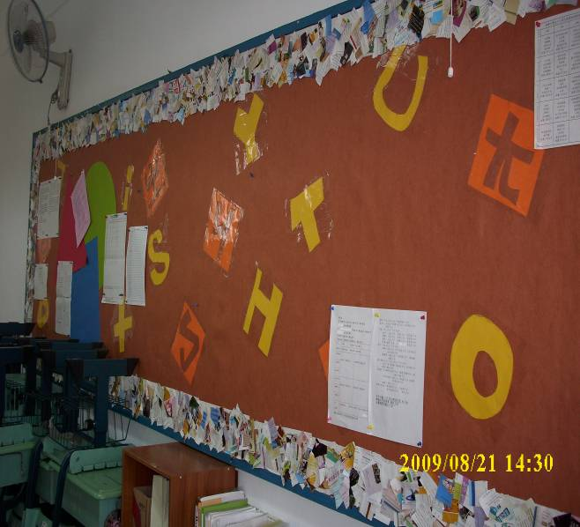 |  | 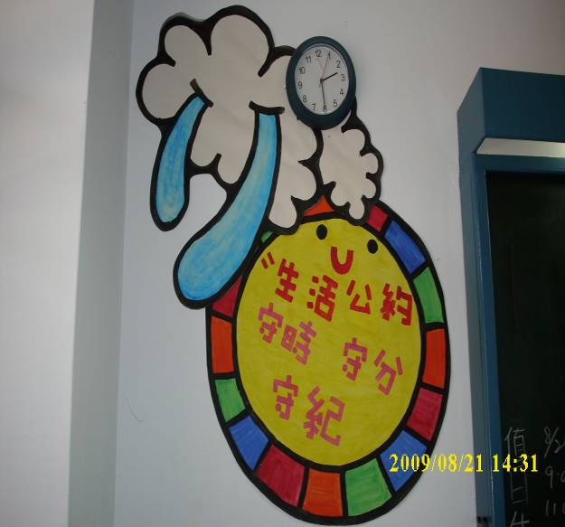
照片15：國九仁（國中部九年級組第二名） |  | 照片16：國九仁（國中部九年級組第二名）
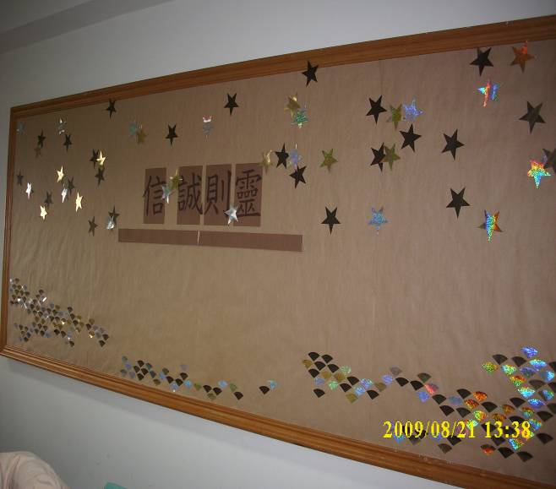 |  | 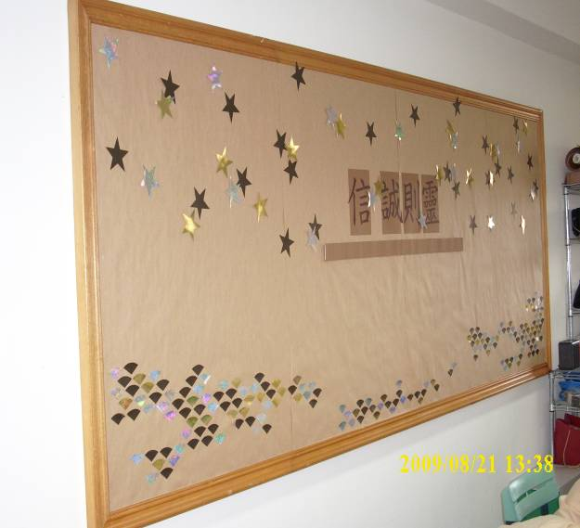
照片17：國九信（國中部九年級組第三名） |  | 照片18：國九信（國中部九年級組第三名）

台北私立再興中學98學年度班級教室佈置比賽優勝班級作品（98.08.24.）
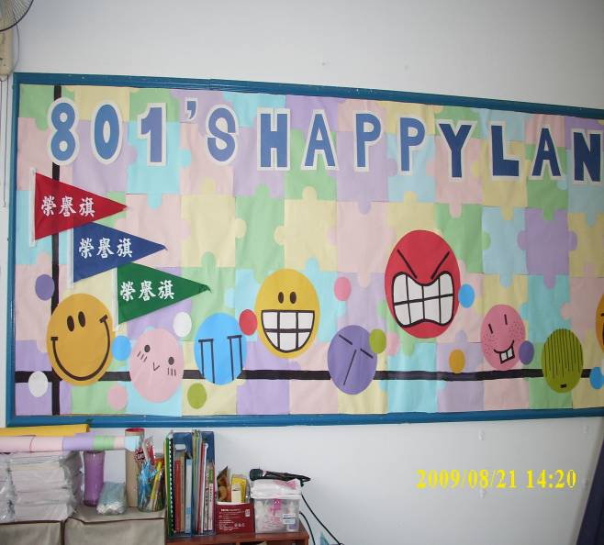 |  | 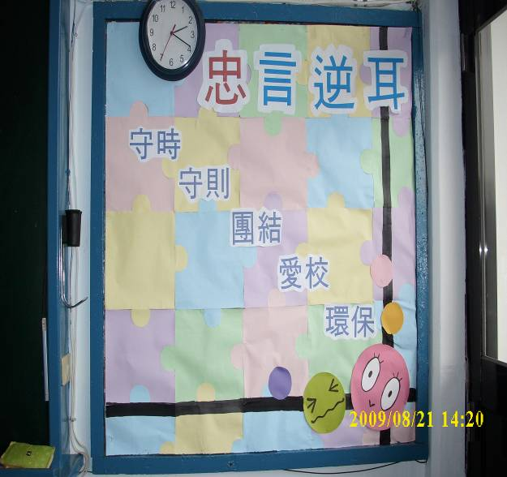
照片19：國八忠（國中部八年級組第一名） |  | 照片20：國八忠（國中部八年級組第一名）
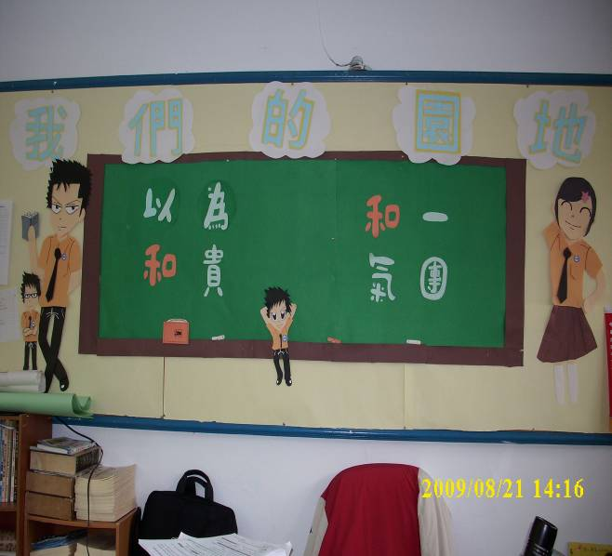 |  | 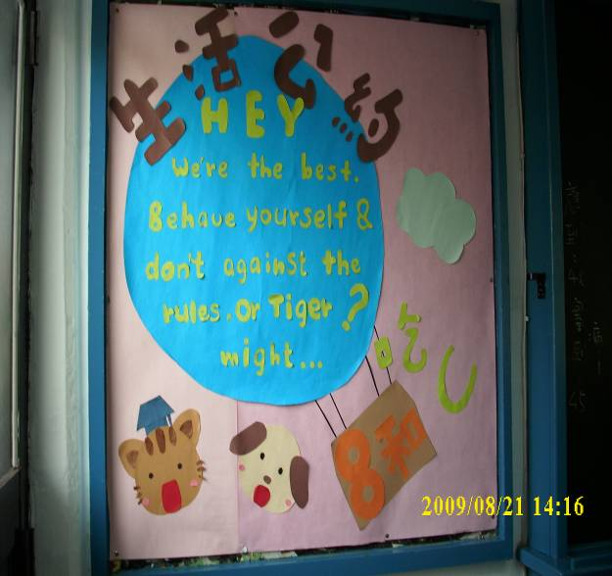
照片21：國八和（國中部八年級組第二名） |  | 照片22：國八和（國中部八年級組第二名）
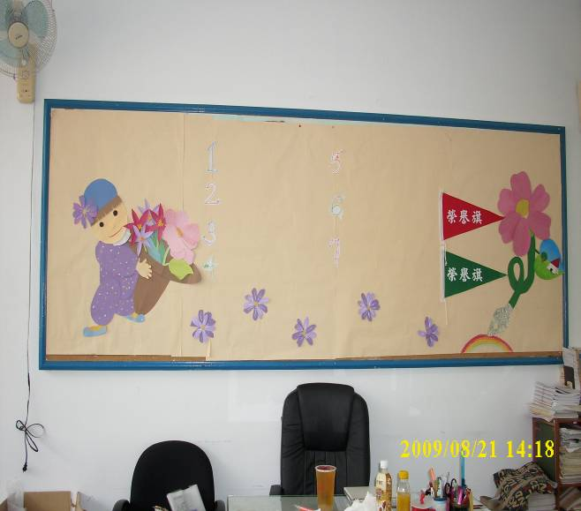 |  | 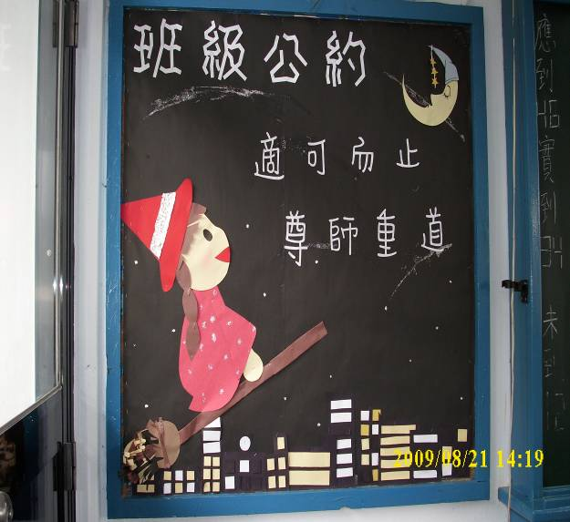
照片23：國八義（國中部八年級組第三名） |  | 照片24：國八義（國中部八年級組第三名）

台北私立再興中學98學年度班級教室佈置比賽優勝班級作品（98.08.24.）
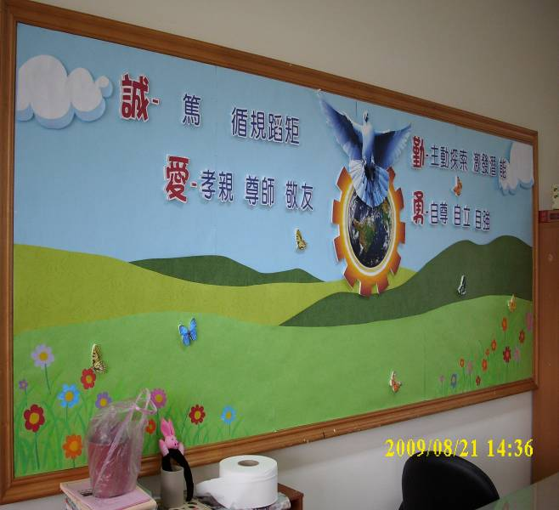 |  | 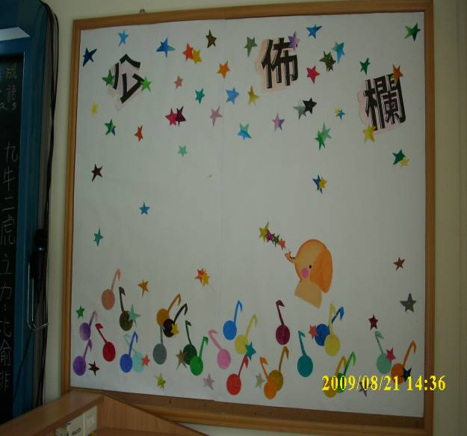
照片25：國七孝（國中部七年級組第一名） |  | 照片26：國七孝（國中部七年級組第一名）
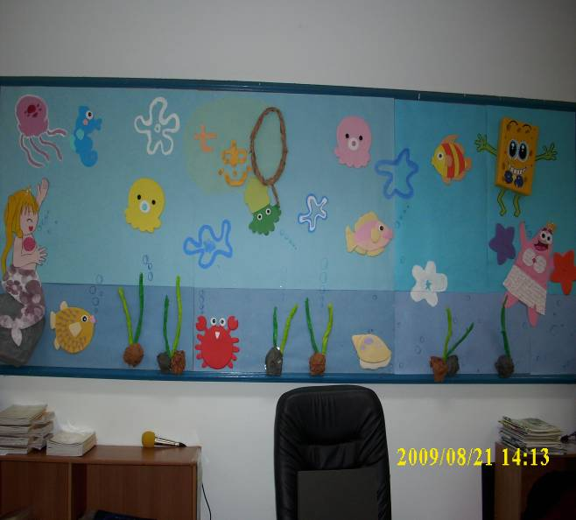 |  | 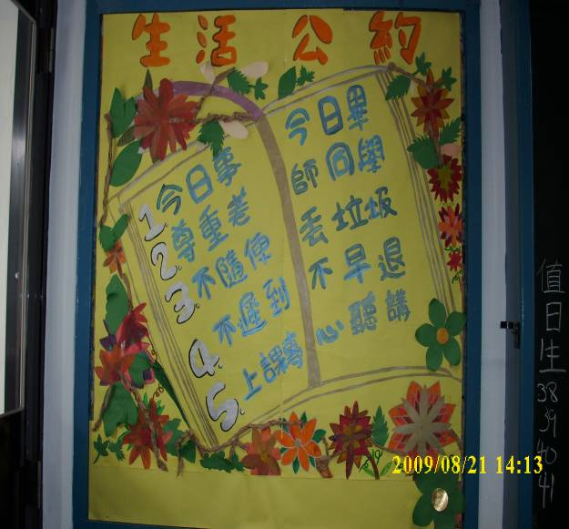
照片27：國七忠（國中部七年級組第二名） |  | 照片28：國七忠（國中部七年級組第二名）
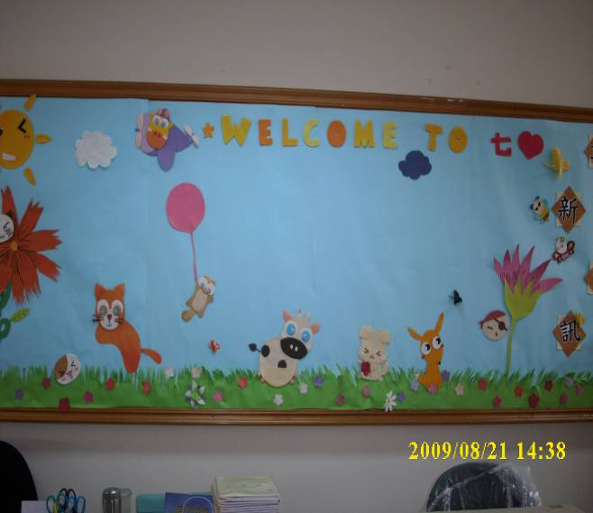 |  | 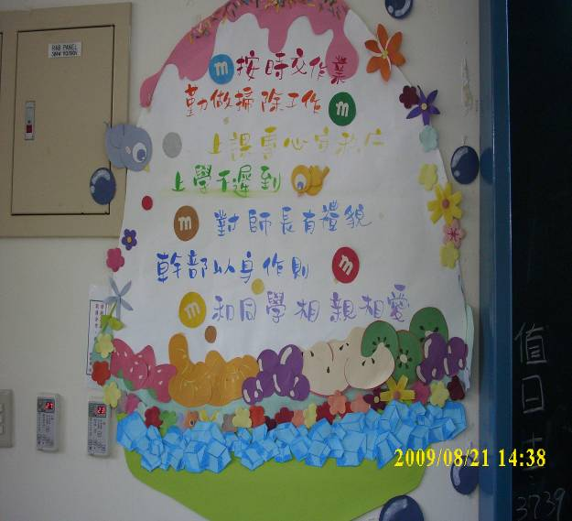
照片29：國七愛（國中部七年級組第三名） |  | 照片30：國七愛（國中部七年級組第三名）

